МИНИСТЕРСТВО ОБРАЗОВАНИЯ РЕСПУБЛИКИ БЕЛАРУСЬ
Учреждение образования
БЕЛОРУССКИЙ ГОСУДАРСТВЕННЫЙ УНИВЕРСИТЕТ ИНФОРМАТИКИ И РАДИОЭЛЕКТРОНИКИ

Инженерно-экономический факультет
Кафедра экономической информатики

Отчет
по лабораторной работе №2

на тему «JDBC»
по курсу «Современные технологии серверной разработки»

Выполнил: | Р. В. Тамашевский
 | Студент группы 472303
Проверила: | Е. А. Мельникова

Минск 2026
Цель: приобрести навыки работы с основными способами взаимодействия с базами данных на языке Java.

Задание: В пакете statement реализуем семь заданий для предметной области «Маркетплейс услуг». Задание: сделать выборку по всем таблицам базы данных; сделать выборку исполнителей, отсортировав их по имени и фамилии; сделать выборку услуг с ценой выше заданной, отсортировав по стоимости; обновить статус случайного заказа конкретного клиента; сделать выборку всех услуг, категория которых начинается на определённую букву; обновить телефоны клиентов, чьи заказы находятся в определённом статусе, с помощью подзапроса; сделать выборку услуг, сгруппировав её по категориям, и вывести количество услуг для каждой категории с помощью подзапроса. Логику всех выборок разместим в методе getAllInfo() класса StatementAction.
В пакете prepared_statement добавим две новые сущности – Car и RepairJob (по 5 полей каждая) для предметной области «Автосервис». Задание: произвести над ними четыре базовые операции – добавление новых записей (INSERT), поиск ремонтов по идентификатору механика (SELECT с условием WHERE), обновление стоимости ремонта (UPDATE) и удаление старых записей о ремонтах (DELETE).

Ход выполнения работы:

Первая предметная область – Маркетплейс услуг – моделирует цифровую платформу, на которой исполнители предлагают свои услуги клиентам. Основными сущностями являются исполнители, хранящие информацию о специалисте, его специализации и рейтинге; услуги, описывающие конкретные виды работ с указанием категории и стоимости; клиенты, представляющие пользователей платформы с их контактными данными; и заказы, фиксирующие факт обращения клиента за конкретной услугой с указанием даты и статуса выполнения. Связи между сущностями реализованы через внешние ключи: заказ ссылается на клиента и услугу, а услуга, в свою очередь, связана с исполнителем.
Вторая предметная область – Автосервис – описывает процессы технического обслуживания и ремонта транспортных средств в сервисном центре. Ключевыми сущностями выступают механики, содержащие данные о сотруднике, его стаже и специализации; автомобили, хранящие информацию о марке, модели, годе выпуска и государственном номере транспортного средства; и ремонты, представляющие журнал выполненных работ, который связывает конкретный автомобиль с механиком и фиксирует дату проведения ремонта и его стоимость.
Создаем базу данных:

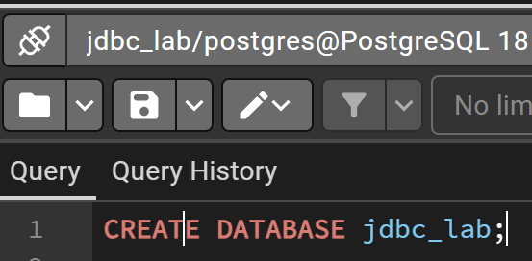

Напишем и выполним запрос написания таблиц:

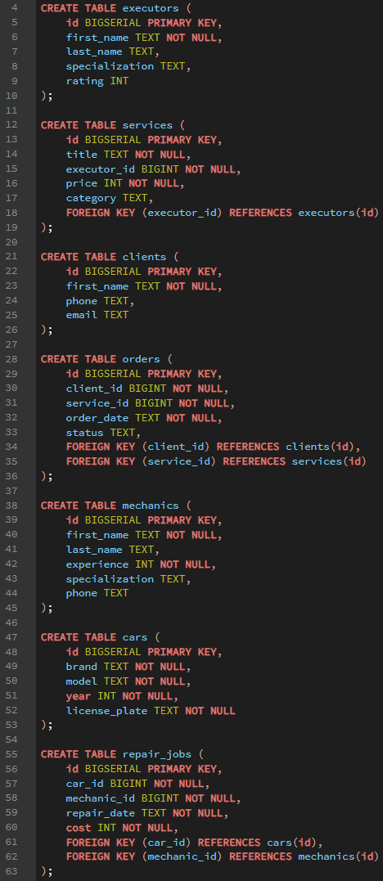
В результате выполнения представленного SQL-скрипта в СУБД PostgreSQL была создана база данных jdbc_lab, содержащая 7 таблиц, объединённых в две логические группы по предметным областям.

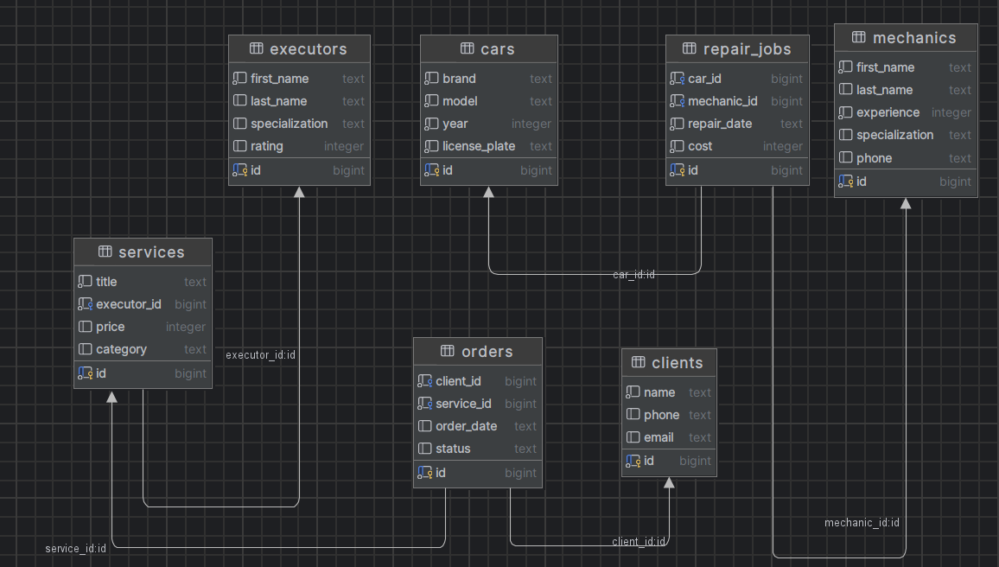

Cоздаём проект на языке Java в среде разработки IntelliJ IDEA с использованием системы сборки Maven. Maven позволяет автоматически управлять зависимостями (библиотеками) и структурой проекта.
Настроим файл pom.xml. В секцию <dependencies> были добавим две необходимые библиотеки: драйвер JDBC для PostgreSQL, который обеспечивает взаимодействие Java-приложения с СУБД PostgreSQL, библиотека Lombok для автоматической генерации шаблонного кода.

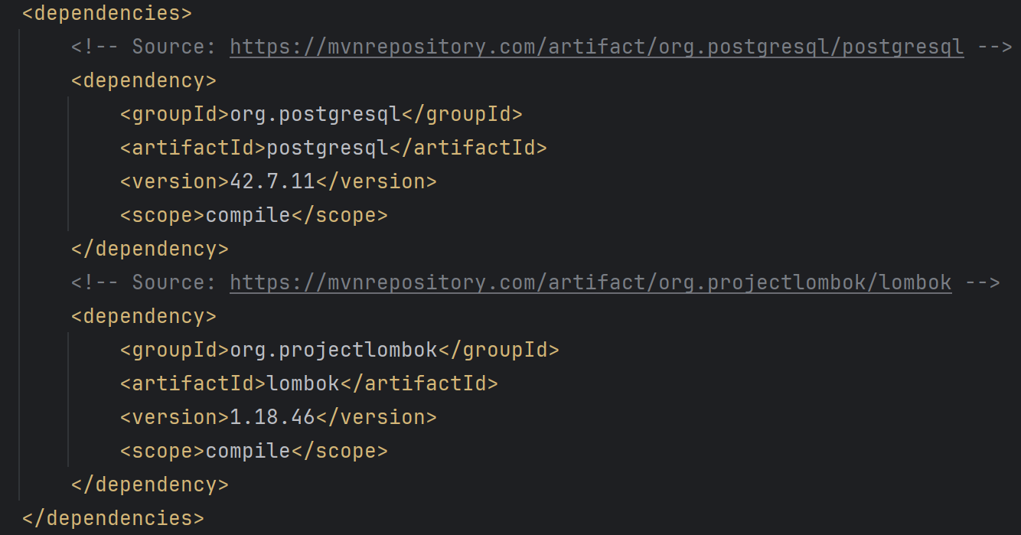

Подключимся к базе данных непосредственно через встроенный инструмент Database. В правой части экрана откроем одноимённую панель, где с помощью кнопки добавления создадим новый источник данных

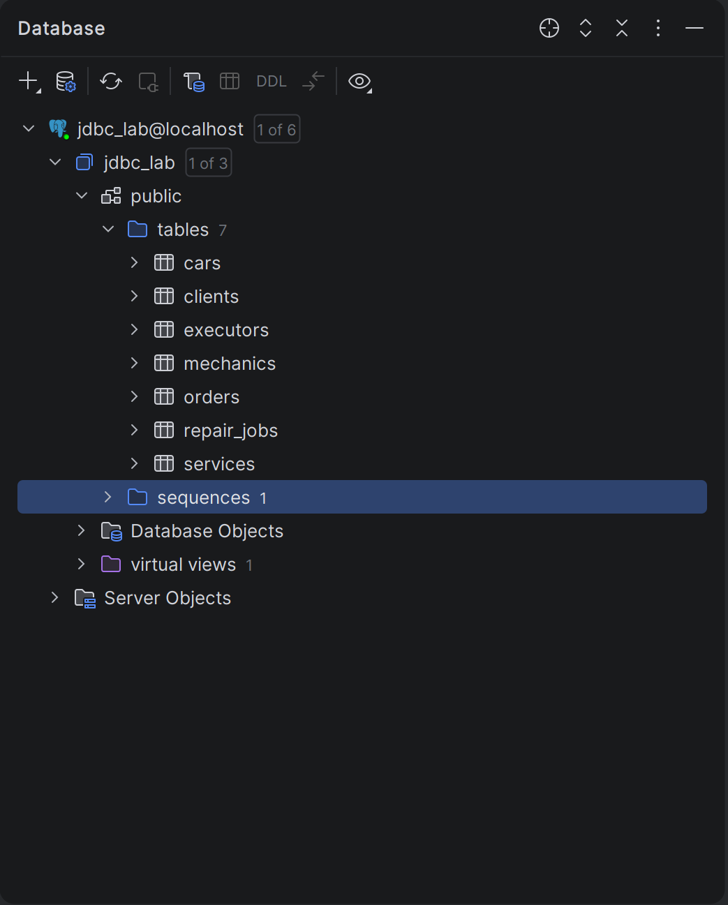

После подключения к базе данных создадим структуру пакетов проекта в директории src/main/java. Корневым пакетом объявим org.jdbc_lab, внутри которого сформируем подпакеты connection, model, dao, action, menus и utils. Такая структура соответствует паттерну DAO и разделяет ответственность между слоями приложения.

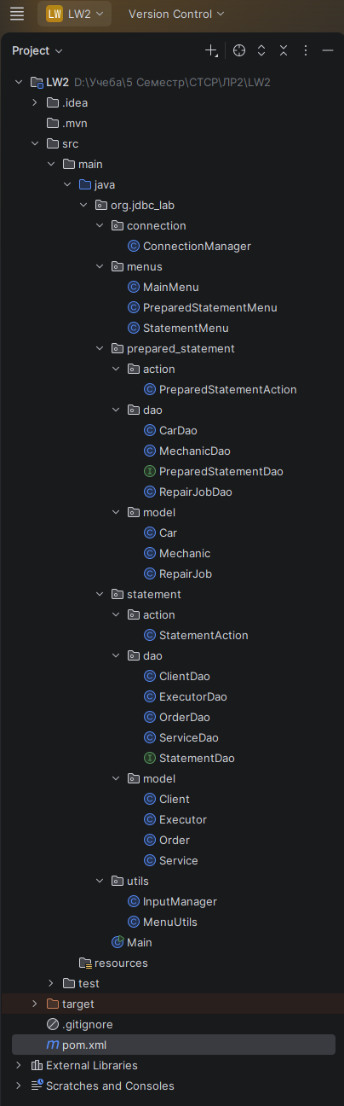
Далее в пакете connection реализуем класс ConnectionManager по паттерну Singleton. Он будет хранить параметры подключения (URL, логин, пароль) и предоставлять статические методы getConnection() для получения активного соединения и closeConnection() для его закрытия. Все операции с базой данных в проекте проходят через этот класс.

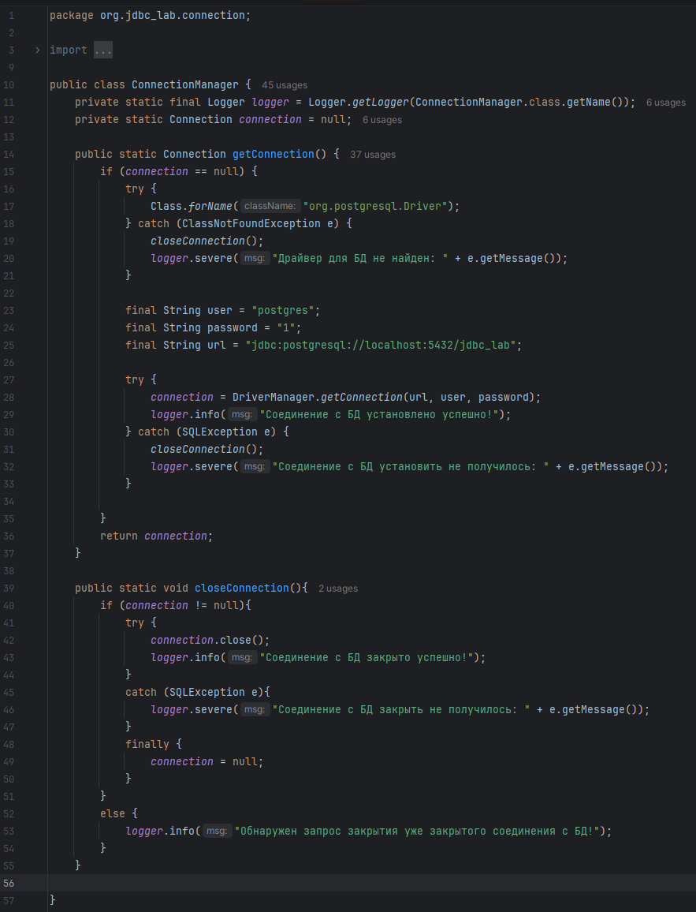

Точкой входа в приложение создадим класс Main. В его методе main() сначала вызовем ConnectionManager.getConnection() для установки соединения с БД, затем запустим главное меню, а в конце работы программы обязательно закроем соединение.

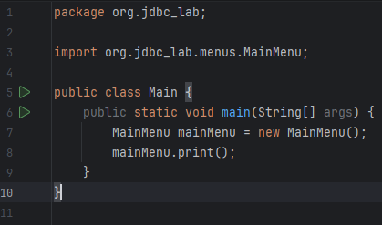

Чтобы обеспечить удобный и безопасный ввод данных от пользователя, создадим в пакете utils класс InputManager. В нем реализуем методы для считывания целых чисел, дробных чисел и строк с обработкой возможных ошибок ввода. Также добавим класс MenuUtils для автоматического формирования заголовков меню в консоли.

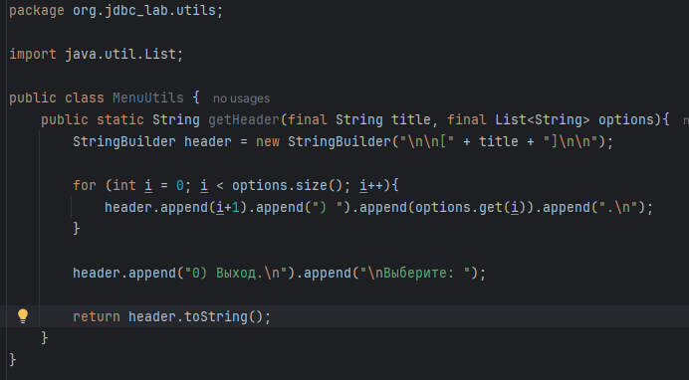

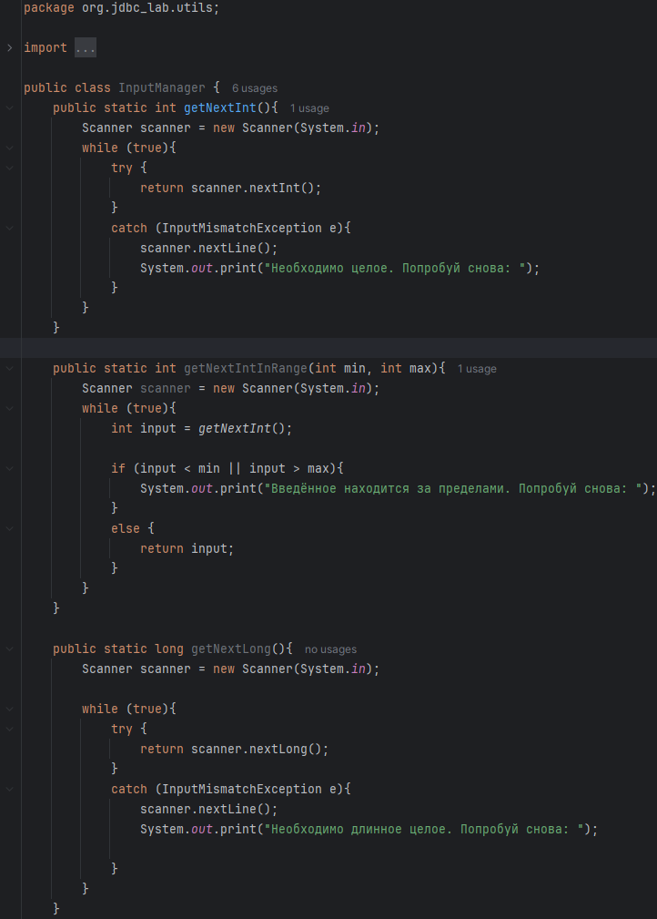

Для организации навигации в пакете menus напишем класс MainMenu. Он будет выводить в консоль список доступных режимов работы (Statement и PreparedStatement) и передавать управление соответствующим подменю.

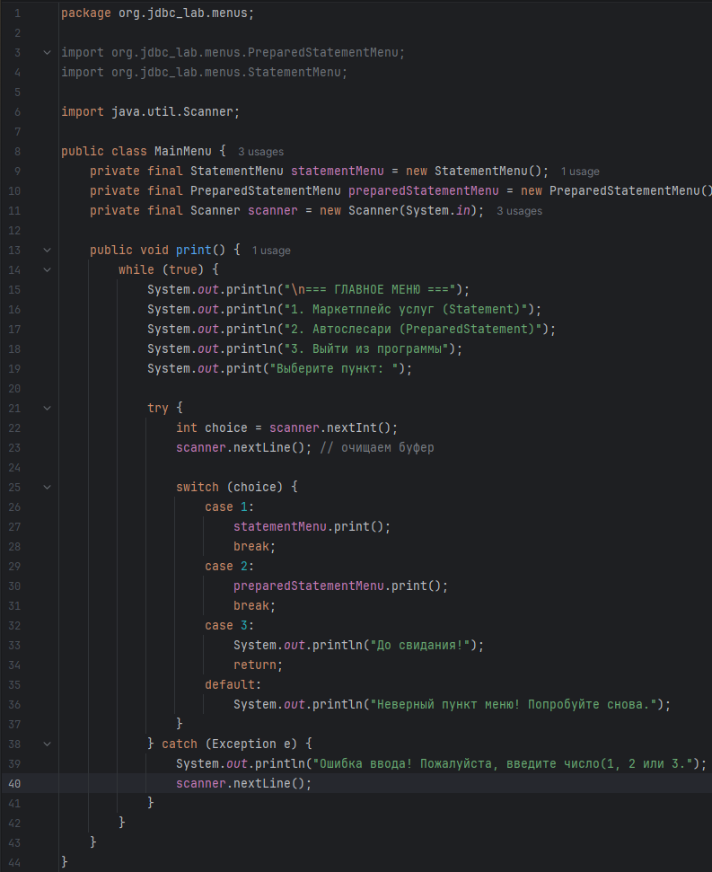

В пакете model создадим POJO-классы, представляющие таблицы базы данных в виде Java-объектов. Для сущностей Author, Book, Shop, ShopBook и Student добавим аннотацию @Data от Lombok, которая автоматически генерирует геттеры, сеттеры и метод toString(), что сокращает объём шаблонного кода.

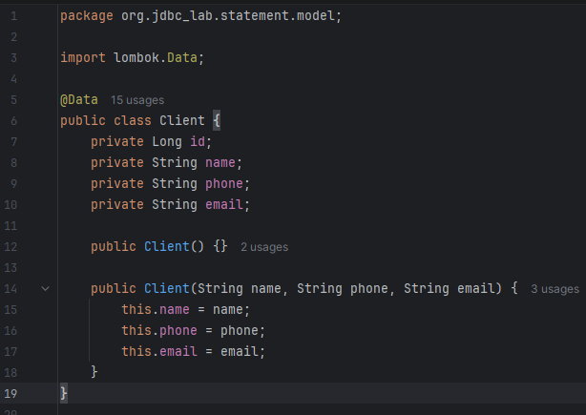
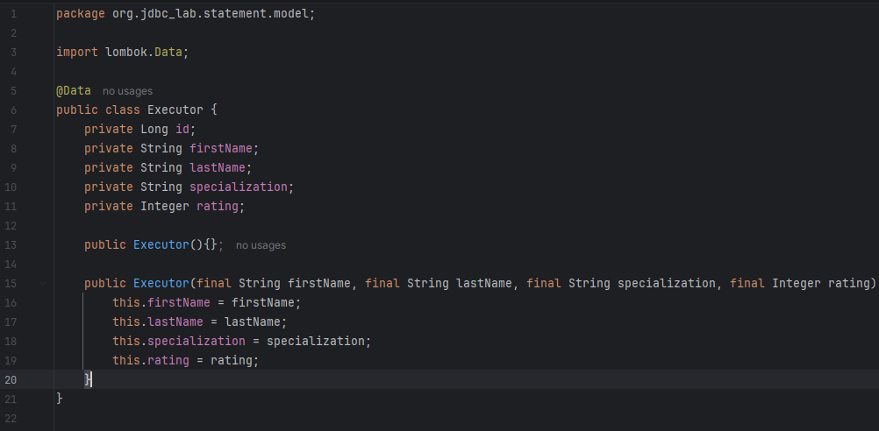

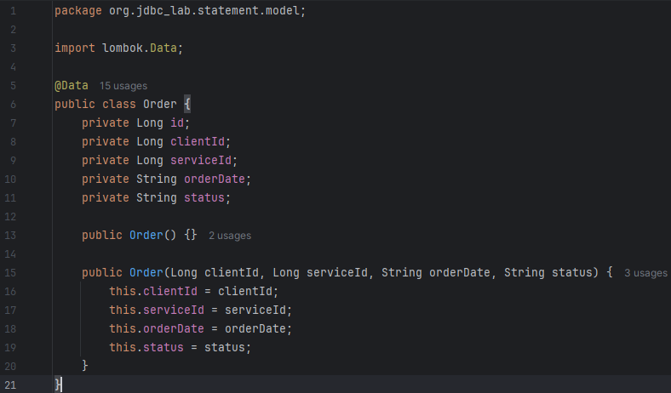

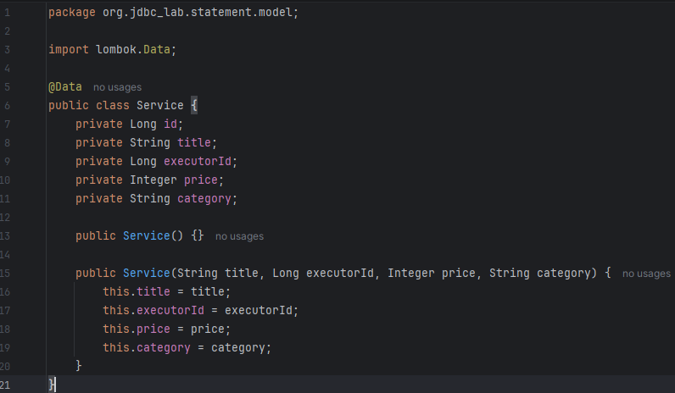

Для инкапсуляции логики работы с базой данных создадим интерфейсы StatementDao и PreparedStatementDao в пакетах dao. В интерфейсах объявим базовые методы CRUD-операций (insert, update, delete, getAll, getById), а затем реализуем их в конкретных классах доступа к данным. Внутри методов будем использовать объекты Statement или PreparedStatement для выполнения SQL-запросов и обрабатывать ResultSet для преобразования строк базы данных в Java-объекты.

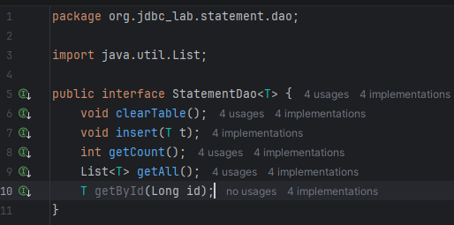

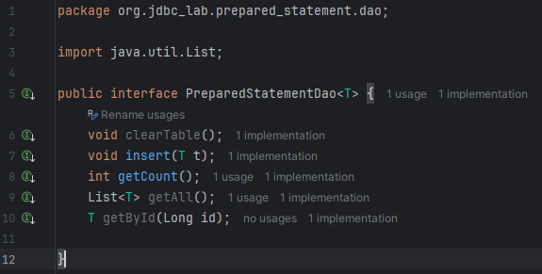

Далее создадим классы доступа к данным для каждой сущности. В пакете statement реализуем классы ExecutorDao, ServiceDao, ClientDao и OrderDao, каждый из которых реализует интерфейс StatementDao для соответствующего типа. Внутри методов будем использовать объект Statement, получаемый через ConnectionManager.getConnection().createStatement(), и формировать SQL-запросы путём конкатенации строк со значениями полей объектов.

package org.jdbc_lab.statement.dao;
import org.jdbc_lab.connection.ConnectionManager;
import org.jdbc_lab.statement.model.Executor;
import java.sql.*;
import java.util.ArrayList;
import java.util.List;
import java.util.logging.Logger;
public class ExecutorDao implements StatementDao<Executor> {
private static final Logger logger = Logger.getLogger(ExecutorDao.class.getName());
@Override
public void clearTable(){
try (Statement stmt = ConnectionManager.getConnection().createStatement()){
stmt.executeUpdate("DELETE FROM executors");
}
catch (SQLException e){
logger.severe("Ошибка: " + e.getMessage());
throw new RuntimeException(e);
}
}
@Override
public void insert(Executor executor) {
try (Statement stmt = ConnectionManager.getConnection().createStatement()) {
stmt.executeUpdate("INSERT INTO executors (first_name, last_name, specialization, rating) " +
"VALUES ('" + executor.getFirstName() + "', '" + executor.getLastName() + "', '" +
executor.getSpecialization() + "', " + executor.getRating() + ")");
} catch (SQLException e) {
logger.severe("Ошибка: " + e.getMessage());
throw new RuntimeException(e);
}
}
@Override
public int getCount(){
int count = 0;
try (Statement stmt = ConnectionManager.getConnection().createStatement()){
ResultSet resultSet = stmt.executeQuery("SELECT COUNT(*) FROM executors");
if (resultSet.next()) {
count = resultSet.getInt(1);
}
} catch (SQLException e) {
logger.severe("Ошибка: " + e.getMessage());
throw new RuntimeException(e);
}
return count;
}
@Override
public List<Executor> getAll() {
List<Executor> executors = new ArrayList<>();
try (Statement stmt = ConnectionManager.getConnection().createStatement()) {
ResultSet resultSet = stmt.executeQuery("SELECT * FROM executors");
while (resultSet.next()) {
Executor executor = new Executor();
executor.setId(resultSet.getLong("id"));
executor.setFirstName(resultSet.getString("first_name"));
executor.setLastName(resultSet.getString("last_name"));
executor.setSpecialization(resultSet.getString("specialization"));
executor.setRating(resultSet.getInt("rating"));
executors.add(executor);
}
} catch (SQLException e) {
logger.severe("Ошибка: " + e.getMessage());
throw new RuntimeException(e);
}
return executors;
}
@Override
public Executor getById(Long id) {
Executor executor = null;
try (Statement stmt = ConnectionManager.getConnection().createStatement()) {
ResultSet resultSet = stmt.executeQuery("SELECT * FROM executors WHERE id = " + id);
if (resultSet.next()) {
executor = new Executor();
executor.setId(resultSet.getLong("id"));
executor.setFirstName(resultSet.getString("first_name"));
executor.setLastName(resultSet.getString("last_name"));
executor.setSpecialization(resultSet.getString("specialization"));
executor.setRating(resultSet.getInt("rating"));
}
} catch (SQLException e) {
logger.severe("Ошибка: " + e.getMessage());
throw new RuntimeException(e);
}
return executor;
}
}

В пакете prepared_statement создадим классы MechanicDao, CarDao и RepairJobDao, реализующие интерфейс PreparedStatementDao. Здесь будем использовать объект PreparedStatement с плейсхолдерами (?), подставляя значения параметров через методы setString, setInt и setLong, что обеспечивает защиту от SQL-инъекций.

package org.jdbc_lab.prepared_statement.dao;
import org.jdbc_lab.connection.ConnectionManager;
import org.jdbc_lab.prepared_statement.model.Car;
import java.sql.*;
import java.util.ArrayList;
import java.util.List;
import java.util.logging.Logger;
public class CarDao {
private static final Logger logger = Logger.getLogger(CarDao.class.getName());
public void insert(Car car) {
try (PreparedStatement stmt = ConnectionManager.getConnection()
.prepareStatement("INSERT INTO cars (brand, model, year, license_plate) VALUES (?, ?, ?, ?)")) {
stmt.setString(1, car.getBrand());
stmt.setString(2, car.getModel());
stmt.setInt(3, car.getYear());
stmt.setString(4, car.getLicensePlate());
stmt.executeUpdate();
} catch (SQLException e) {
logger.severe("Ошибка при добавлении авто: " + e.getMessage());
throw new RuntimeException(e);
}
}
public List<Car> getAll() {
List<Car> cars = new ArrayList<>();
try (PreparedStatement stmt = ConnectionManager.getConnection()
.prepareStatement("SELECT * FROM cars")) {
ResultSet rs = stmt.executeQuery();
while (rs.next()) {
Car car = new Car();
car.setId(rs.getLong("id"));
car.setBrand(rs.getString("brand"));
car.setModel(rs.getString("model"));
car.setYear(rs.getInt("year"));
car.setLicensePlate(rs.getString("license_plate"));
cars.add(car);
}
} catch (SQLException e) {
logger.severe("Ошибка при получении авто: " + e.getMessage());
throw new RuntimeException(e);
}
return cars;
}
}

Для реализации бизнес-логики и заданий из методички создадим классы StatementAction и PreparedStatementAction в пакетах action. В классе StatementAction напишем методы для выполнения 7 заданий: выборка по всем таблицам, сортировка исполнителей, фильтрация услуг по цене, обновление статуса случайного заказа, поиск услуг по категории, обновление телефонов клиентов и группировка услуг. В классе PreparedStatementAction реализуем методы для работы с автосервисом: добавление тестовых данных, поиск ремонтов по механику, обновление стоимости и удаление старых записей.

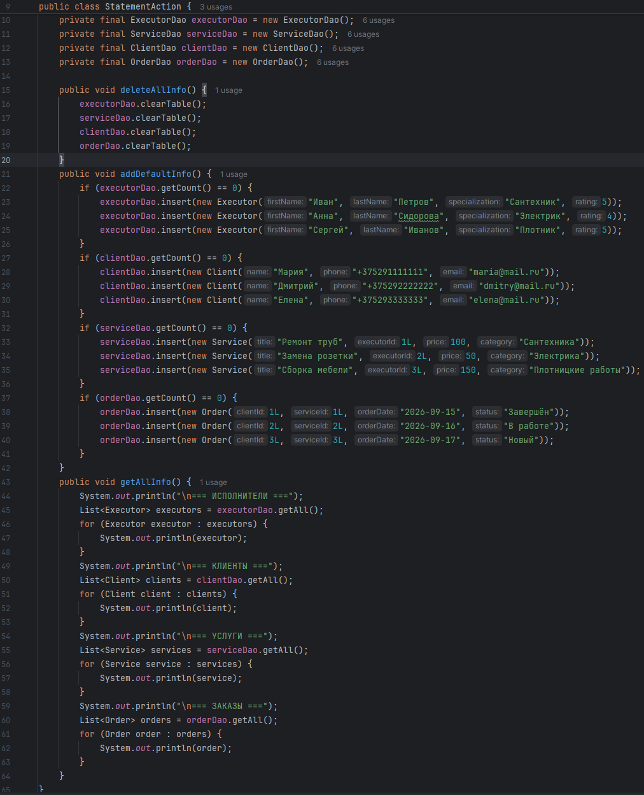
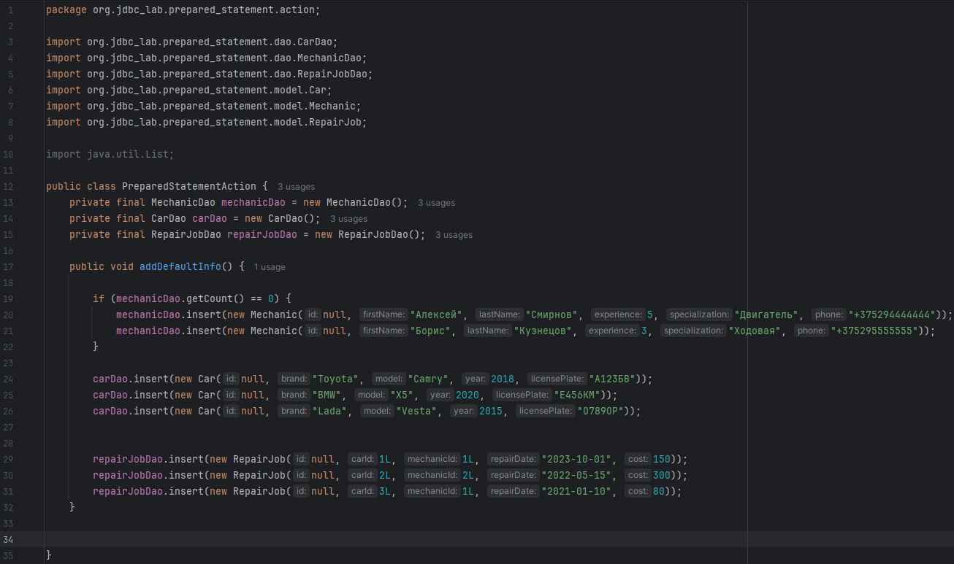

Statement
Для выполнения первого задания сделаем выборку по всем таблицам базы данных. Для этого создадим метод selectAllTables() и добавим его в файл StatementAction.java.

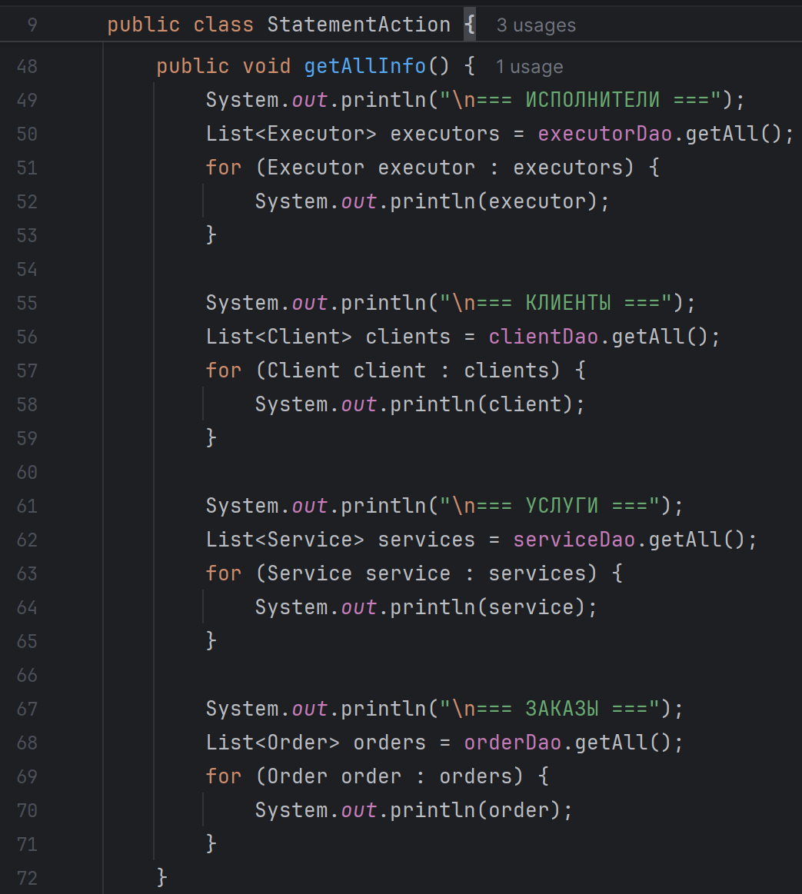

Внутри метода вызовем методы getAll() у всех DAO-классов (ExecutorDao, ServiceDao, ClientDao, OrderDao) и выведем полученные результаты в консоль. Также добавим соответствующий пункт меню для вызова этого метода в файл StatementMenu.java.

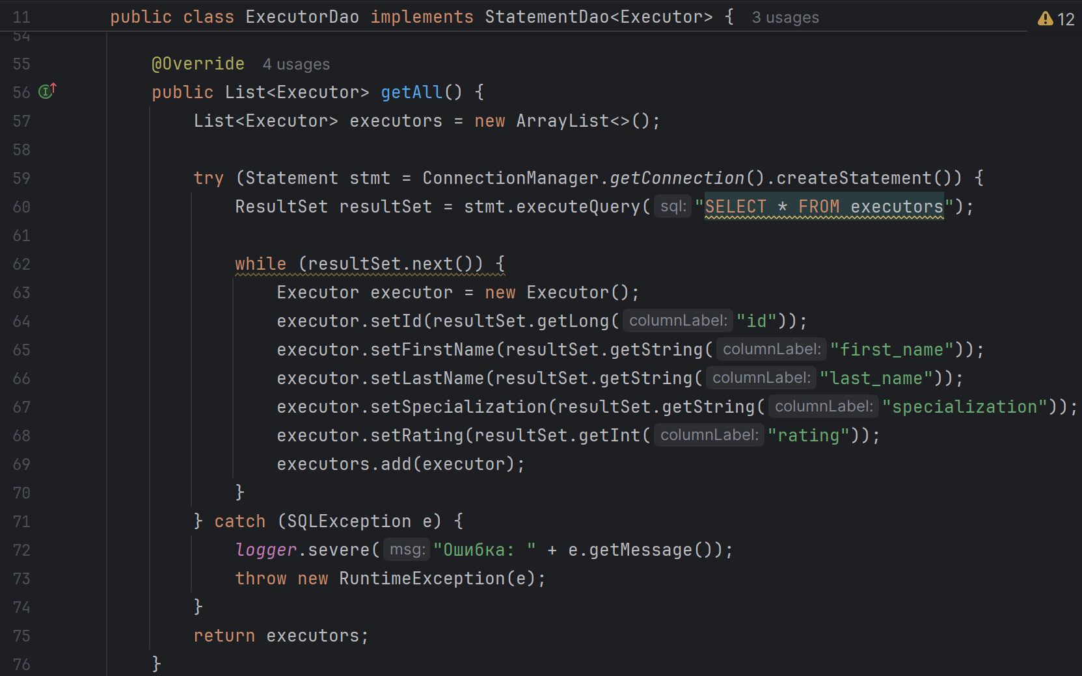

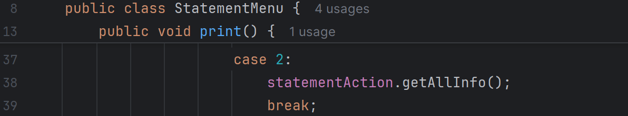

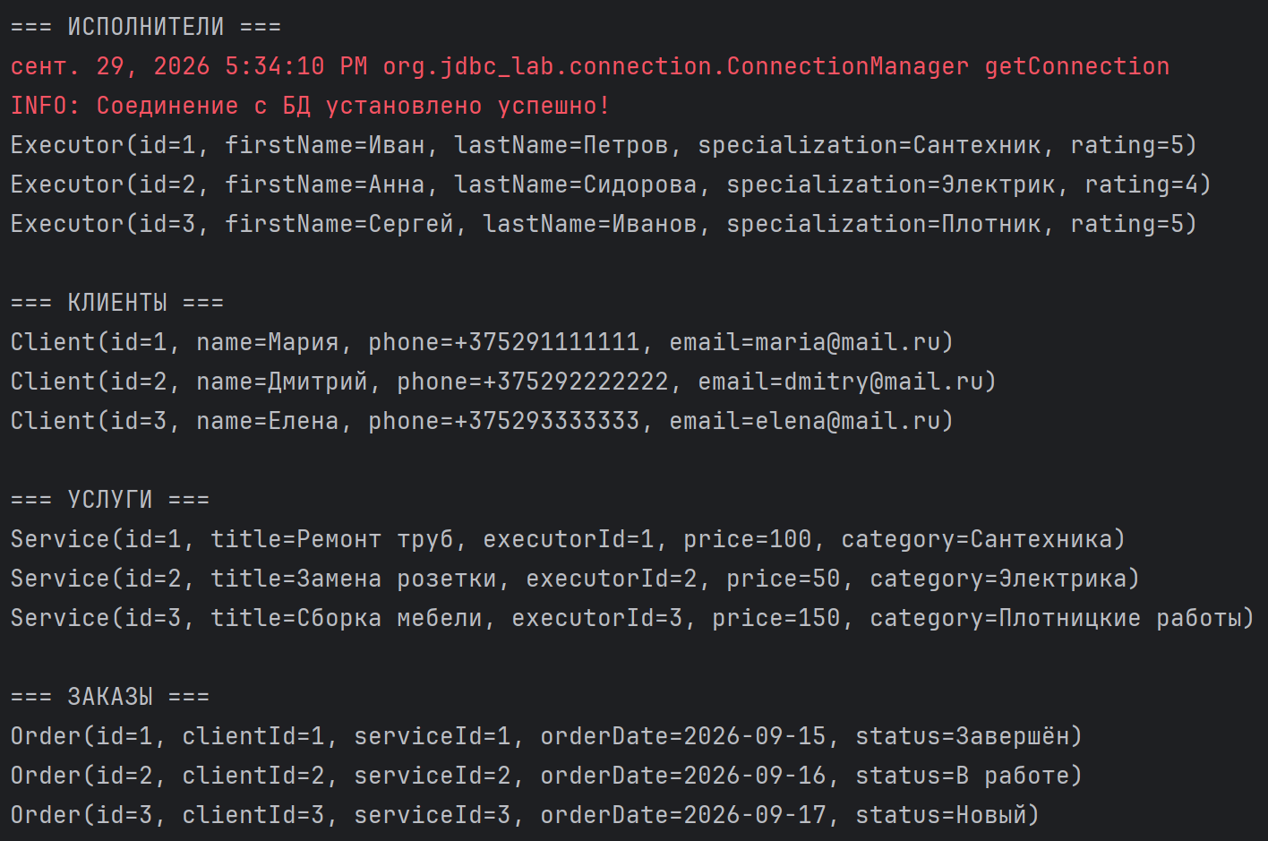

Для выполнения второго задания сделаем выборку исполнителей, отсортировав их по имени и фамилии. Создадим метод getSortedExecutors() в файле StatementAction.java, который будет выполнять SQL-запрос с конструкцией ORDER BY last_name, first_name. Добавим вызов этого метода в StatementMenu.java.

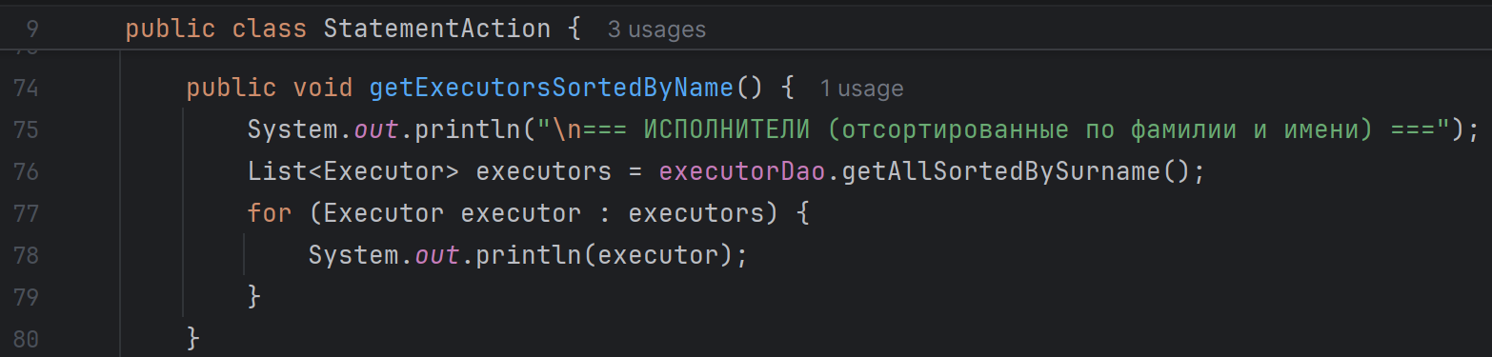

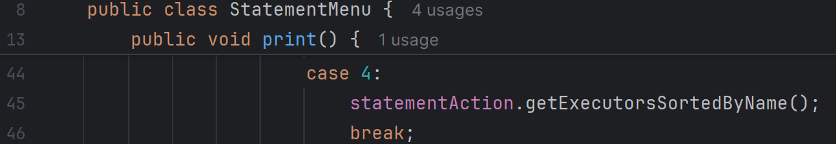

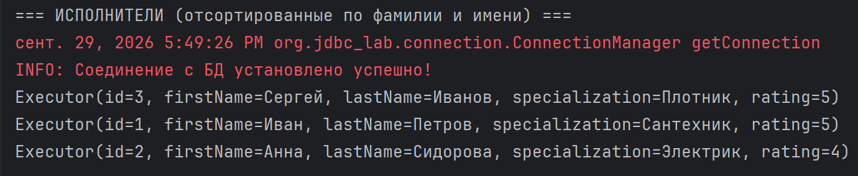

Для выполнения третьего задания сделаем выборку услуг с ценой выше заданной. Создадим метод getServicesByPrice() в файле StatementAction.java, который будет принимать пороговое значение и выполнять запрос с условием WHERE price > ... ORDER BY price. Добавим пункт меню в StatementMenu.java.

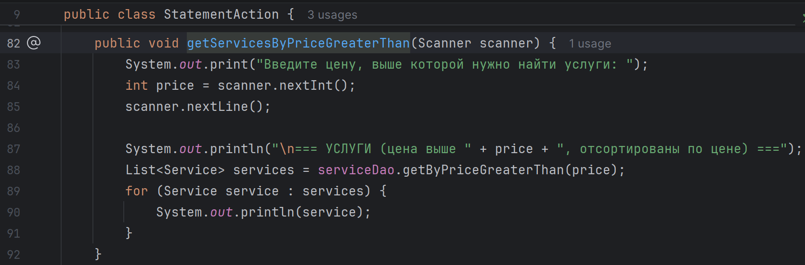

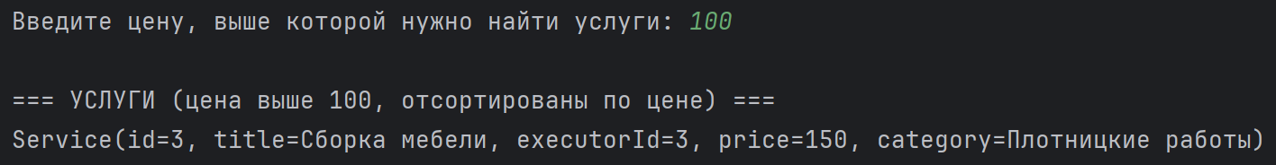

Для выполнения четвертого задания обновим статус случайного заказа конкретного клиента. Создадим метод updateRandomOrderStatus() в файле StatementAction.java, который будет выполнять запрос UPDATE ... ORDER BY RANDOM() LIMIT 1. Добавим пункт меню в StatementMenu.java.

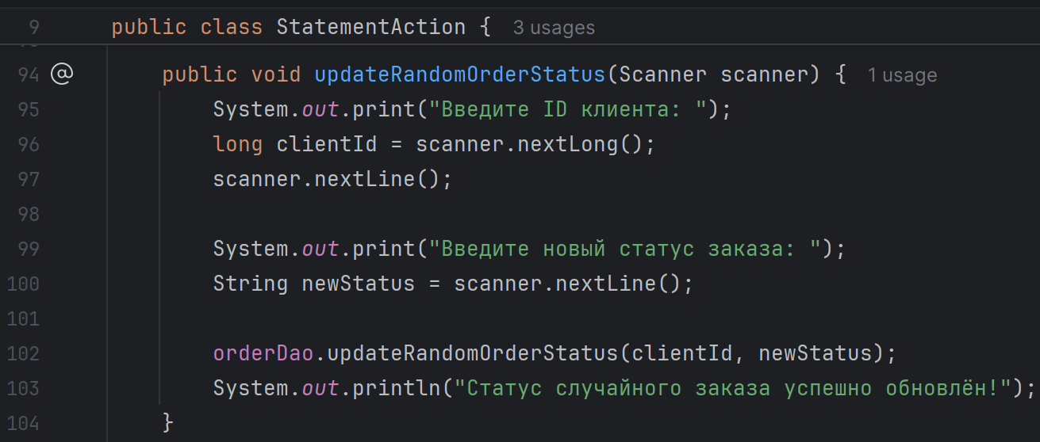

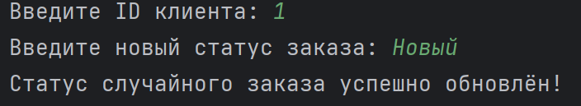

Для выполнения пятого задания сделаем выборку всех услуг, категория которых начинается на определённую букву. Создадим метод getServicesByCategoryStartingWith(Scanner scanner) в файле StatementAction.java, использующий оператор LIKE 'буква%'. Добавим пункт меню в StatementMenu.java.

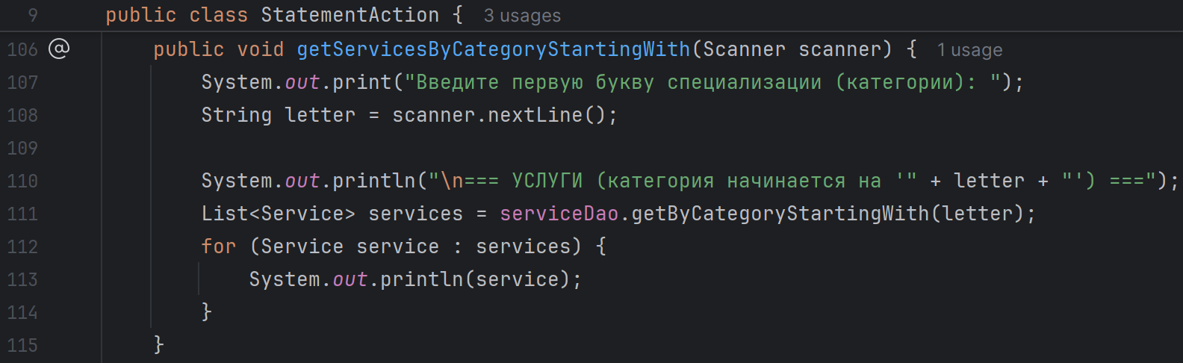

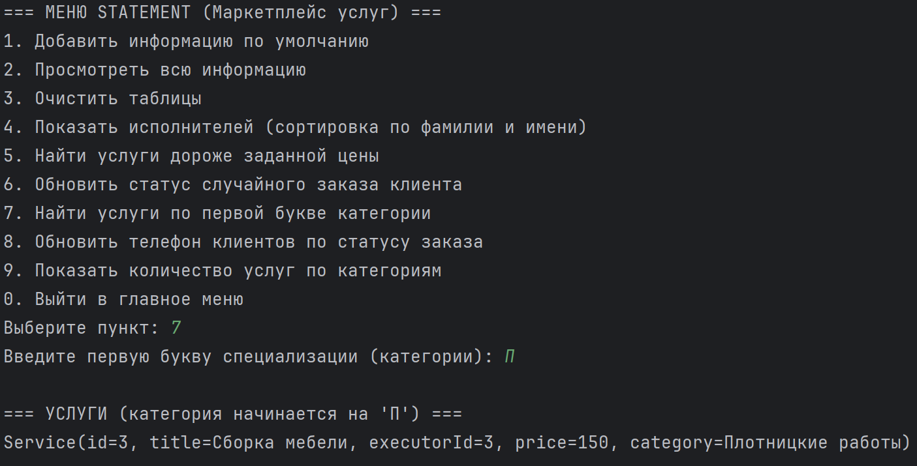

Для выполнения шестого задания обновим телефоны клиентов, чьи заказы находятся в определённом статусе, с помощью подзапроса. Создадим метод updateClientPhoneByOrderStatus(Scanner scanner) в файле StatementAction.java, использующий конструкцию UPDATE ... WHERE id IN (SELECT client_id FROM orders WHERE status = ...). Добавим пункт меню в StatementMenu.java.

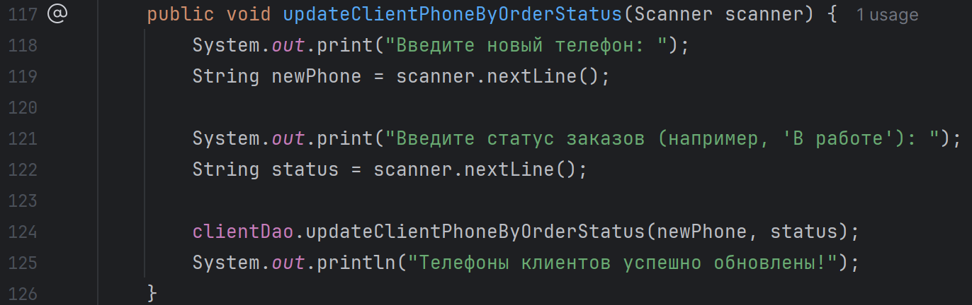

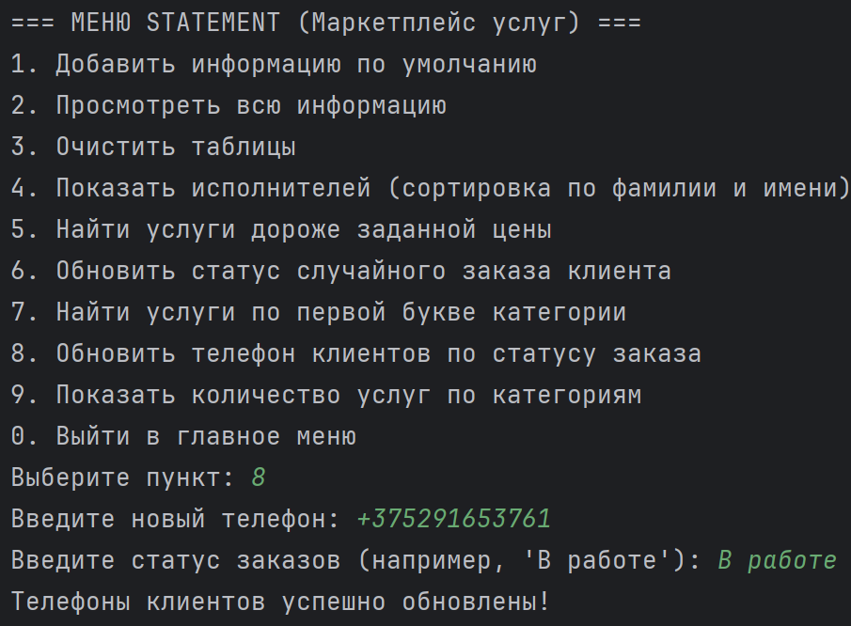

Для выполнения седьмого задания сделаем выборку услуг, сгруппировав её по категориям, и выведем количество услуг для каждой категории. Создадим метод getServicesCountByCategory() в файле StatementAction.java, использующий GROUP BY category и COUNT(*). Добавим пункт меню в StatementMenu.java.

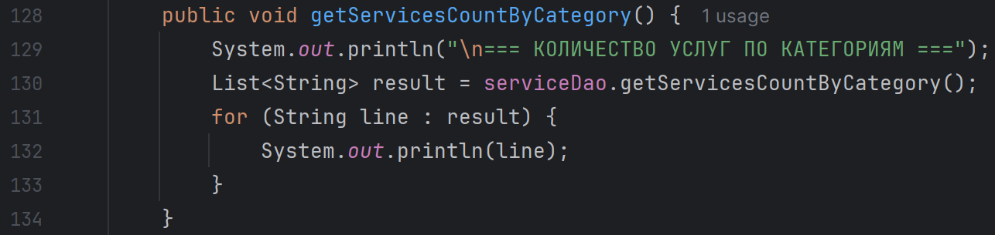

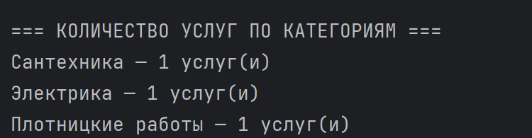

PreparedStatement
Для выполнения первого задания добавим новые записи в таблицы. Создадим метод addDefaultInfo() в файле PreparedStatementAction.java, который будет использовать DAO-классы для вставки тестовых данных. Добавим соответствующий пункт меню в файл PreparedStatementMenu.java.

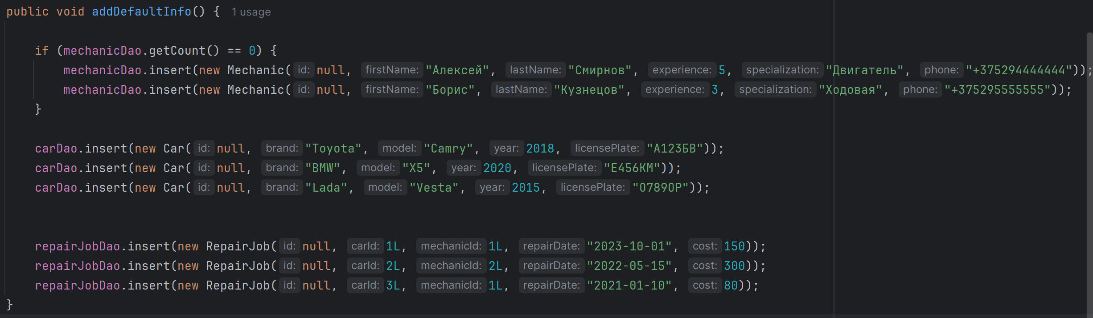

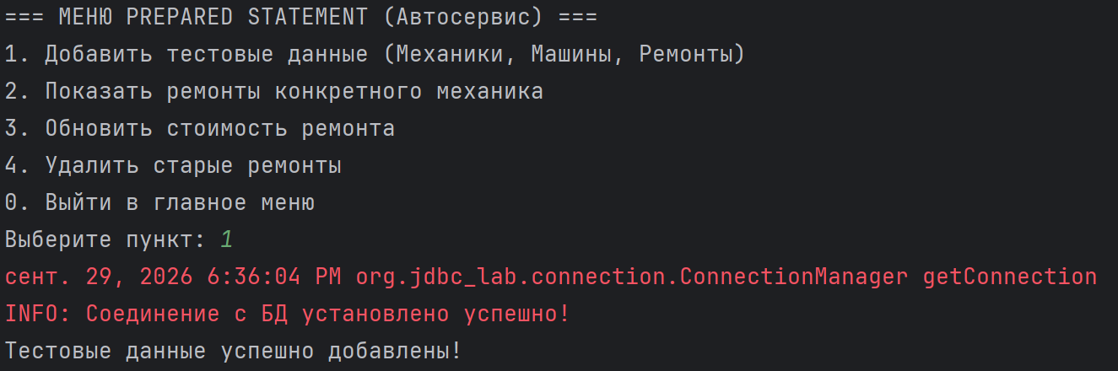

Для выполнения второго задания сделаем поиск ремонтов по идентификатору механика. Создадим метод showRepairsByMechanic() в файле PreparedStatementAction.java, который будет принимать ID механика и выполнять параметризованный запрос с условием WHERE mechanic_id = ?. Добавим пункт меню в PreparedStatementMenu.java.

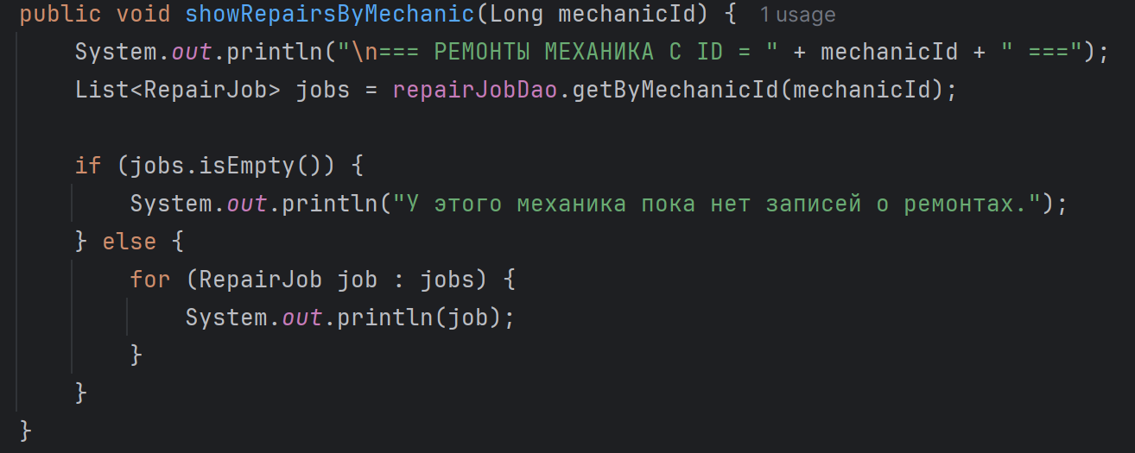

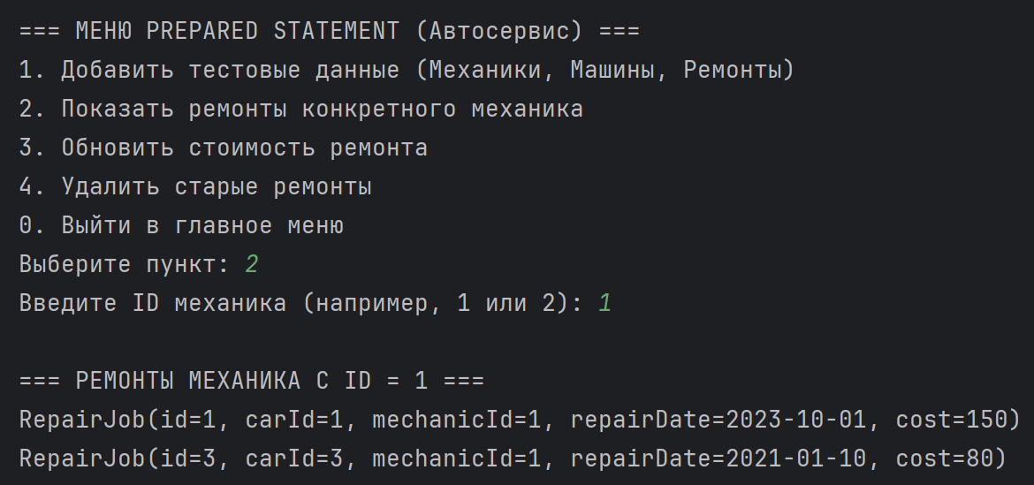

Для выполнения третьего задания обновим стоимость ремонта. Создадим метод updateRepairCost() в файле PreparedStatementAction.java, который будет принимать ID ремонта и новую цену, выполняя запрос UPDATE ... SET cost = ? WHERE id = ?. Добавим пункт меню в PreparedStatementMenu.java.

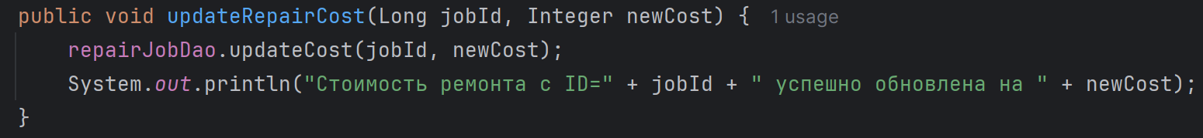

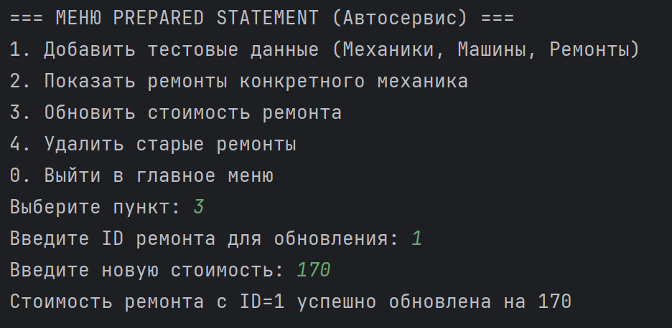

Для выполнения четвертого задания удалим старые записи о ремонтах. Создадим метод deleteOldRepairs() в файле PreparedStatementAction.java, который будет принимать дату и выполнять запрос DELETE FROM repair_jobs WHERE repair_date < ?. Добавим пункт меню в PreparedStatementMenu.java.

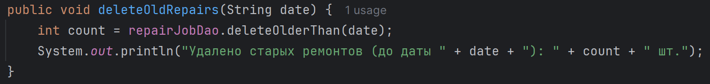

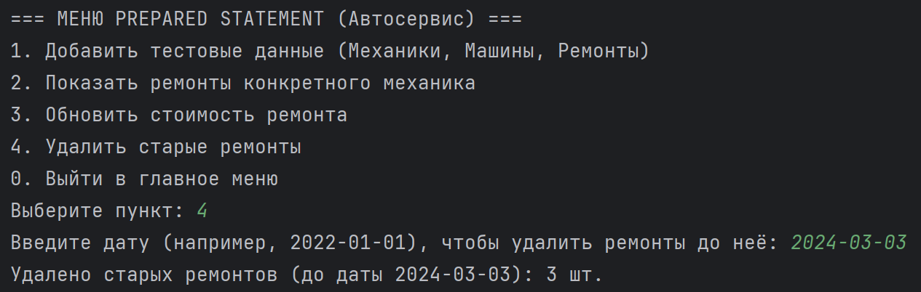

Вывод: В результате выполнения работы закреплены теоретические знания и получены практические навыки работы с базами данных на языке Java с использованием технологии JDBC. Были реализованы CRUD-операции, изучены различия между Statement и PreparedStatement, а также получены навыки написания сложных SQL-запросов

